北 京 林 业 大 学
实 验 任 务 书 一

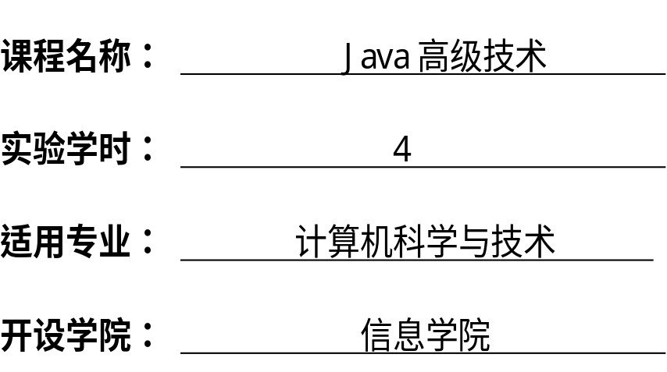
北 京 林 业 大 学
15学年—16学年第2学期 计算机 实验任务书一
课程名称： Java高级技术 任课教师： 崔晓晖
实验题目： 接口、内部类和Lamda表达式
实验环境： JDK8
实验内容：
- 掌握Java的接口使用方法
独立完成如下实验：
- 声明一个输出设备接口，该接口指明了输出设备的可以接受最多作业数量，并提供抽象的输出方法和向输出设备插入作业的抽象方法。
- 定义一个实现了该输出设备接口的具体类，实现具体输出设备的打印输出方法和插入队列方法，并在该类中提供用于测试的main函数。
- 利用简单工厂的设计模式，实现上述第2条定义的具体类的初始化工作。
- 在输出设备接口基础上，进一步提供高级输出设备的接口，该接口不仅具有作业队列的能力还具有打印机剩余墨水的常量控制。
- 定义一个实现了高级输出设备的单例，该单例在插入队列的时候会检查墨水数量是否满足插入文件的打印需求，打印文件所需的墨水数量可以自行设定。在该类中提供用于测试的main函数。
- 掌握Java的内部类和Lamda表达式的使用方法
独立完成如下实验：
- 声明一个命令接口，该接口提供了处理数值类型数组的抽象方法。
- 实现求数组标准差的命令。
- 实现一个数组处理类接口，该类提供了一个数组处理的抽象方法，该方法具有两个参数，分别是待处理的数组和上述命令接口。该方法将会把处理数组的行为委托给命令接口的实现类处理。
- 定义数组处理接口的实现类，利用处理方法，求取目标数组的平均值，要求用内部类的方式实现，并在该类中提供用于测试的main方法。
- 定义数组处理接口的实现类，利用处理方法，求取目标数组的最大值，要求用Lamda表达式实现，并在该类中提供用于测试的main方法。
实验要求：
实验报告按照实验模板撰写，上交报告的文件名称为：ex1_学号_姓名。注意文件名为下划线不是中线，同时，名字和学号检查后再提交。将实验报告上传如下目录中：
“ftp://202.204.125.21/cuixiaohui/homework/seniorJava/对应班级/ex1/”
报告字体为小四宋体，行距1.5倍行距。
针对Java接口、内部类和Lamda表达式的实验，实验要求如下：
- 给出每一个具体要求的源代码，源代码可以截图，也可以把代码粘贴到word中，但必须格式合理，并于检查。
- 如果要求中指出使用main方法进行测试，则要提供测试结果的截屏。
- 实验报告最后，要在实验结论中真实介绍实验过程中出错的地方以及改进的手段。

